化工裝置安全知识考试题
单位： 姓名： 得分：

選擇題: 70%

- 利用固體粒子於流體中沈降速度差異，來分離固體的操作是 (A) 類析 (B) 磁分 (C) 篩分 (D) 浮選。
- 接上題，利用固體在水中表面極性的不同而將固體物料分離的操作為何？
- 恆壓過濾的缺點是 (A) 濾餅厚度不均勻 (B) 初期濾液混濁 (C) 過濾面積較大 (D) 濾液洗滌較容易。
- 利用固體粒子在氣流中產生的離心力，將固體粒子與氣體分離的裝置為 (A) 離心濾機 (B) 靜電集塵器 (C) 旋風分離器 (D) 真空濾機。
- 下列關於間隔板洗滌操作的敘述，何者為非？ (A) 洗滌液從框上的通孔流至框內 (B) 洗滌液最後從不洗板排出 (C) 可洗板上的排液閥應該關閉 (D) 可獲得較佳的洗滌效果。
- 固體在流體中沈降，當達終端速度時，固體所受的三個力：重力($F_{g}$)、浮力($F_{b}$)及阻力($F_{d}$)三者的關係為何？ (A) $F_{g}＝F_{b}＋F_{d}$ (B) $F_{g}＝F_{d}－F_{b}$ (C) $F_{d}＝F_{g}＋F_{b}$ (D) $F_{b}＝F_{g}＋F_{d}$。
- 水力類析適用於 (A)固體與固體的分離 (B)固體與氣體的分離 (C)固體與液體的分離 (D)液體與液體的分離。。
- 離心機造成的離心力之大小與 (A) 液體密度成反比 (B) 與轉速的平方成正比 (C) 與半徑大小成反比 (D) 與半徑大小的平方成反比。
- 利用一種多孔性的介質，將懸浮性溶液中的固體阻擋於介質前，而容許液體通過，使固體與液體分離的操作稱為： (A) 瀝取 (B) 乾燥 (C) 篩析 (D) 過濾。
- 下列關於壓濾機的操作的敘述，何項正確？ (A) 恆速過濾的濾液流率在過濾過程會漸漸減少 (B) 恆速過濾在過濾過程要漸漸提高壓力 (C) 兩段式操作是先以恆速過濾一段時間後，再採恆壓過濾 (D) 恆壓過濾的過濾過程濾餅的厚度不會增加。
- 下列何項混合物無法以離心分離器分離？ (A) 油與水的乳化 (B) 含懸浮砂粒的固體－水混合物 (C) 低濃度的糖水 (D) 不互溶的兩有機液體混合液。
- 欲從氣流中去除粒徑約50$μ$m的固體顆粒，以下列那一種除塵裝置最經濟？ (A) 旋風分離器 (B) 洗氣器 (C) 袋濾器 (D) 靜電集塵器。
- 廣用於礦物分離之選礦作業為： (A) 篩選 (B) 浮選 (C) 磁分 (D) 類析。
- 雙錐類析器分離礦石物料後，沈落在錐底的物料為何？ (A) 粗而質重的顆粒 (B) 粗而質輕的顆粒 (C) 細而質輕的顆粒 (D) 以上皆非。
- 以管式離心機分離液體混合物，則於近筒壁處移走的液體為 (A) 密度大者 (B) 密度小者 (C) 黏度大者 (D) 黏度小者。
- 靜電集塵器的放電極為何？ (A) 有集塵作用的正極 (B) 有集塵作用的負極 (C) 有電離作用的正極 (D) 有電離作用的負極。
- 以板框過濾機過濾時，濾液是從何處流出來的？ (A) 每一塊板 (B) 頭尾兩塊板 (C) 每一塊框 (D) 頭尾兩塊框。
- 接上題，過濾後的濾餅是停留在何處？
- 過濾操作中洗滌的目的為何？ (A) 洗去濾餅中的不溶性固體 (B) 洗去濾餅中附著的母液 (C) 使濾餅容易與濾布剝離 (D) 減少過濾阻力
- 過濾助劑須具備何種性質？ (A) 多孔性或纖維狀 (B) 細顆粒 (C) 密度小 (D) 大的表面極性。
- 固體於流體中作沈降運動時，沈降速度與何者成反比？ (A) 固體粒徑 (B) 固體密度 (C) 固體與流體密度的差 (D) 液體粘度。
- 在離心裝置中，離心力與圓周速率之： (A) 一次方成反比 (B) 一次方成正比 (C) 二次方成反比 (D) 二次方成正比。
- 能同時去除空氣中的微小塵粒及可溶性廢氣的集塵裝置為何者？ (A) 旋風分離器 (B) 真空濾機 (C) 袋濾器 (D)細腰洗氣器。
- 葉濾機的過濾原理與下列何者最相似？ (A) 重心式濾機 (B) 板框濾機 (C) 離心濾機 (D) 真空濾機。
- 用於火力發電廠的集塵設備，有最佳的除塵效果的裝置是 (A) 旋風分離器 (B) 靜電集塵器 (C) 袋濾器 (D) 濕式滌氣器。
- 下列何項機械分離裝置不適合用於固－氣分離？ (A) 靜電集塵器 (B) 浮選器 (C) 袋濾器 (D) 旋風分離器。
- 下列操作，何者不適合固體與固體混合物的分離？ (A) 篩選 (B) 浮選 (C) 類析 (D) 集塵。
- 下列何者不屬於水力類析裝置？ (A) 耙式類析器 (B) 雙錐類析器 (C) 水力類析器 (D) 風析器。
- 下列何者不是真空濾機的特點？ (A) 過濾壓差很大 (B) 連續式作業 (C) 適合大量濾漿的過濾 (D) 適合含固體濃度高的濾漿。
- 工業上過濾潤滑油、油脂等高粘性液體，以下列何種過濾裝置最經濟有效？ (A) 砂濾機 (B) 板框濾機 (C) 旋轉桶濾機 (D) 離心濾機。

〔背面有題目〕

- 真空濾機多是以濾鼓浸於濾漿中過濾，在何處抽真空？ (A) 濾鼓外 (B) 濾鼓內 (C) 濾鼓的內外兩側 (D) 濾漿中。
- 沈積過程，漿液中各層的變化之敘述，何項正確？ (A) 澄清液層漸漸增多 (B) 壓縮脫水層漸漸減少 (C) 最初僅剩澄清液層與壓縮脫水層兩層 (D) 最後漿體中固體與液體完全均勻分散
- 粒徑0.10mm的粉末在水中的沉降速度，是粒徑0.050mm的粉末的多少倍？假設兩者皆為圓球狀。（A）2（B）4（C）16（D）64
- 粒徑0.20mm的鋼珠(比重9.)在水中的沉降速度，為等粒徑的錫珠(比重5)的多少倍？（A）1.0（B）1.8（C）2（D）4 倍
- 羅特振動篩在篩網上的三角木塊間放置小橡皮球的目的是（A）控制進料速度（B）控制出料速度（C）提高篩選效率（D）研磨粗顆粒變細

問答題: 20%

- 繪簡圖說明奧力否濾機的過濾操作？

- 說明靜電集塵器的集塵原理和作用。

計算題: 10%

1一落球黏度計，使用直徑2mm的金屬球，金屬密度6.0 $g/{{\text{cm}}^{3}}$，於某液體中沈降200cm須時20秒，液體密度1.5$g/{{\text{cm}}^{3}}$，則此液體的黏度為多少cP？

答案卷:

選擇題: 2%

- (a)
- (d)
- (B)
- (c)
- (A)
- (A)
- (a)
- (B)
- (D)
- (c)
- (C)
- (A)
- (B)
- (A)
- (a)
- (D)
- (C)
- c
- (B)
- (A)
- (d)
- (D)
- (d)
- (B)
- (B)
- (B)
- (D)
- (D)
- (A)
- (B)
- b
- a

33 C
34 C
35 C

問答題: 1%

- 奧立否濾機的構造如圖(4)所示，主體是一水平安置的濾桶。濾桶的表面為金屬網，包覆濾布。濾桶內側的周邊被區隔成十數段，各段均有導管通到軸心處，與一分配頭連接，並經分配頭與真空泵接通。
濾桶的下半部浸在濾漿池中，受桶內真空吸引，濾液流入桶內，濾餅則形成於桶外的濾布表面。濾桶以0.3～3rpm的轉速緩慢轉動，每轉一周，濾桶表面的每一部份依序進行過濾、洗滌、脫水及卸餅作業，完成一次過濾循環。
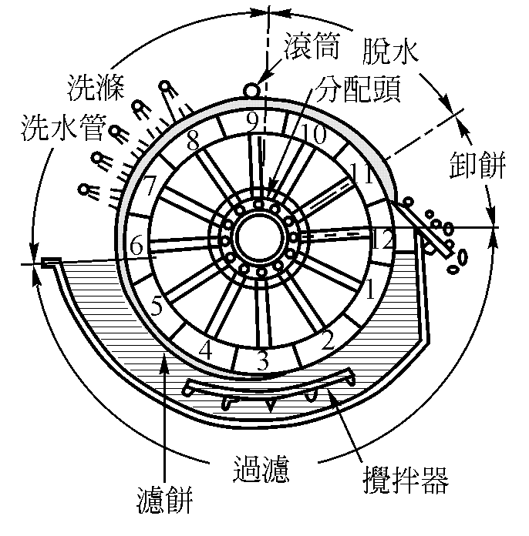
圖(4) 旋轉桶濾機(奧立否濾機)
- 連續式增稠器的構造如圖(2)所示，主體為一大型圓桶，底部稍向中心傾斜，桶內設有一緩慢旋轉的耙。操作時，懸浮液由中央處緩慢注入，固體顆粒受重力吸引沉降至桶底成稠厚漿體，被耙掃向中央從底部的閥排出。澄清液則由上方溢流移走。
連續式增稠器的處理能力大，是最常使用的增稠裝置。
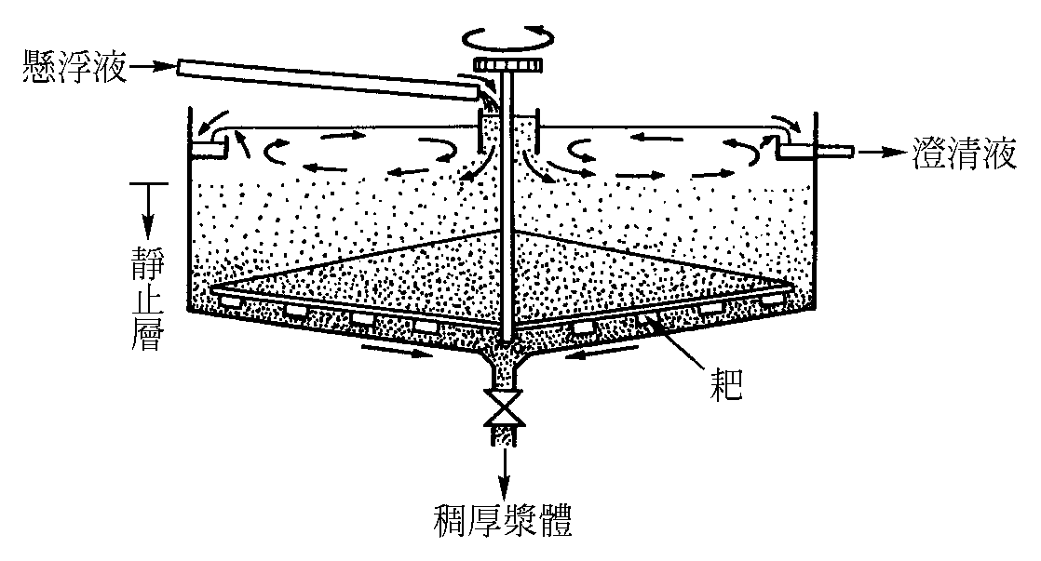
圖(2) 連續式增稠器

計算題: 2%

- $u_{t}＝\frac{\left(ρ_{p}－ρ\right){\text{gD}}_{p}^{2}}{\text{18}μ}$
$\frac{u_{t2}}{u_{t1}}＝{\left(\frac{D_{p2}}{D_{p1}}\right)}^{2}＝{\left(\frac{0\text{.}\text{10}}{0\text{.}\text{05}}\right)}^{2}＝ 4 (倍)$
- $u_{t}＝\frac{\left(ρ_{p}－ρ\right){\text{gD}}_{p}^{2}}{\text{18}μ}$
$\frac{u_{t2}}{u_{t1}}＝\frac{\left(ρ_{p2}－ρ\right)}{\left(ρ_{p1}－ρ\right)}＝\frac{8\text{.}0－1\text{.}0}{4\text{.}0－1\text{.}0}＝ 2\text{.}3 (倍)$

